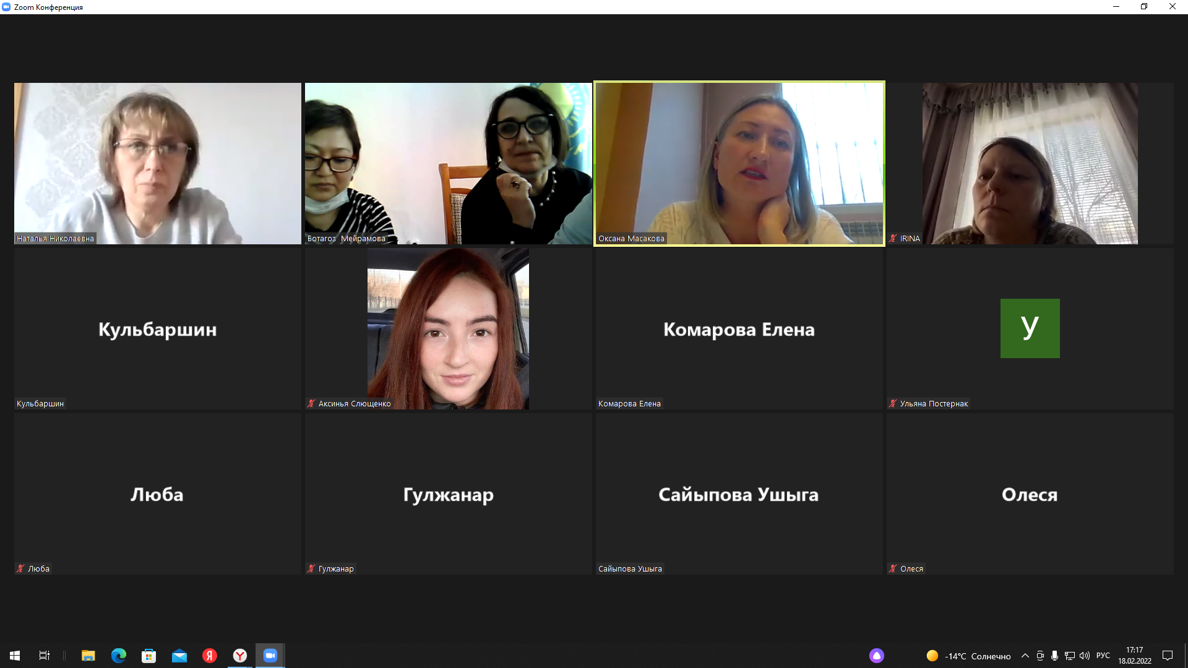
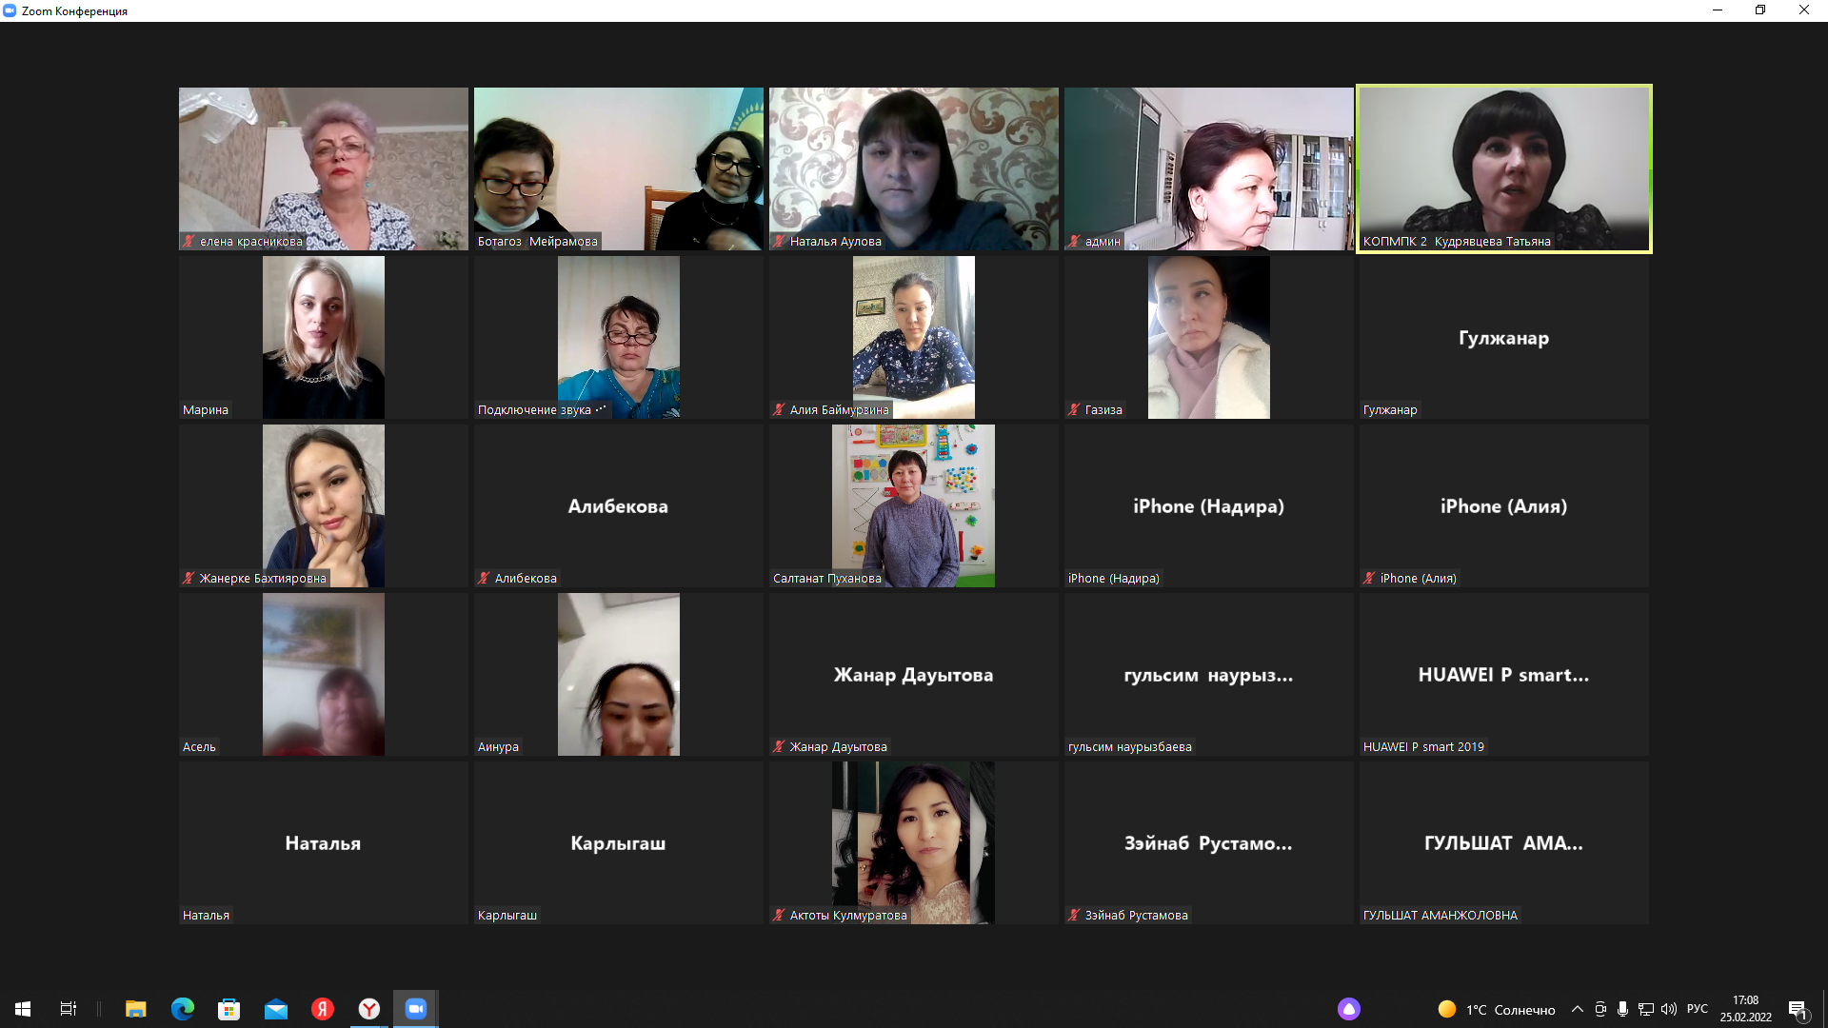
18.02.2022, 25.02.2022 г. в КГУ «Специальная школа – интернат №8» управления образования Карагандинской области в вопросно – ответной форме прошли родительские собрания с участием руководителя КГУ «Карагандинская областная психолого-медико-педагогическая консультация №2» Кудрявцевой Т.В., сотрудника центра коррекции речи и поведения «СЕНІМ» Масаковой О.И., а также специалистами школы – интерната.
Родители являются первыми и основными воспитателями детей, и невозможно сформировать воспитанность ребенка, как и любое другое качество, если они не являются союзниками педагогов.
В основе взаимодействия педагогов и родителей школы – интерната лежат принципы взаимного доверия и уважения, взаимной поддержки и помощи, терпения и терпимости по отношению друг к другу.

